План отключений потребителей
Дата | Время | Отключаемые объекты и  территории | Причина отключения
28.03.24 | 10⁰⁰-12⁰⁰ | с. Уйское часть ул.: Балмасова, Дорожников, Кирова, Комарова, Космонавтов, Островского, Степная, Таращенко. | ВЛ 0,4 №1 от ТП-206 замена ПУ
28.03.24 | 10⁰⁰-17⁰⁰ | с. Н.Усцелемово часть ул.: 50 лет Колхоза, Дорожная, Дружбы, Мира, Молодежная, Солнечная.  Организации: Д/сад, ООО «Дружба» - контора, вышка Теле-2, почта, администрация с/п. | ВЛ 0,4 от ТП-127 Установка ПУ
28.03.24 | 10⁰⁰-17⁰⁰ | с. Н.Усцелемово часть ул.: Ленина, Мира, Набережная, Советская, Солнечная.  Организации: СОШ- котельная, столовая. | ВЛ 0,4 от ТП-128 Установка ПУ
28.03.24 | 10⁰⁰-17⁰⁰ | с. Н.Усцелемово часть ул.: 50 лет Колхоза, Красноармейская, Ленина, Мира, Молодежная, Степная, Труда. | ВЛ 0,4 от ТП-6 Установка ПУ
28.03.24 | 10⁰⁰-17⁰⁰ | с. Н.Усцелемово часть ул.: Мира, Советская, Набережная. | ВЛ 0,4 от ТП-7 Установка ПУ
28.03.24 | 09⁰⁰-13⁰⁰ | с. Ларино часть ул.: Садовая.  Организации: ООО «Гидромех сервис» - Цех, столовая. | ТП-272 ТР
28.03.24 | 12⁰⁰-17⁰⁰ | с. Гусары часть ул.: Молодежная. | ТП-187 ТР
28.03.24 | 12⁰⁰-17⁰⁰ | с. Маслово часть ул.: Ленина, Советская.  Организации: кооператив Рассвет, ИП Выдрина магазин. | ТП-89 ТР
28.03.24 | 09⁰⁰-12⁰⁰ | с. Грибановка часть ул.: Центральная. | ТП-108 ТР
28.03.24 | 13⁰⁰-17⁰⁰ | с. Грибановка часть ул.: Центральная. | ТП-60 ТР

Уважаемые потребители электроэнергии!
Во времени отключения и включения объектов будут незначительные корректировки, но объект не может быть обесточен ранее заявленного времени.
Возможны незапланированные перерывы в электроснабжении для производства внеплановых кратковременных работ и ликвидации аварий без предупреждения.
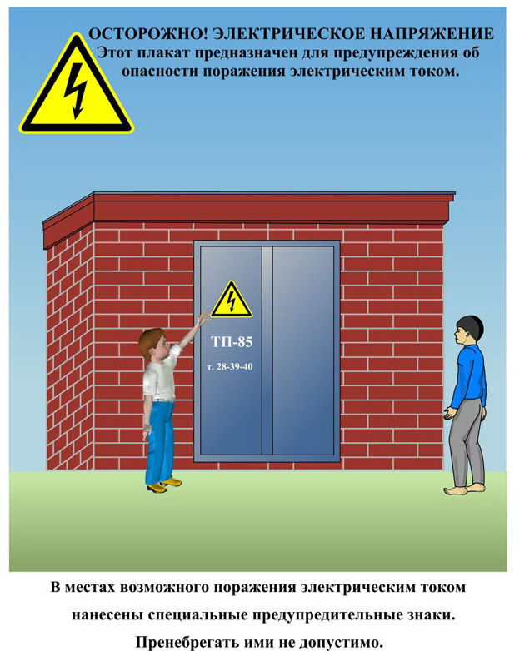
Сообщите о возможных местах поражения электрическим током!
Телефон диспетчера РЭС 3-13-01 круглосуточно.

